Тема: Решение задач разными способами. Дата: ____________
Цель: Формирование умений решать составные задачи рациональными способами.
Задачи:
- Подвести учащихся к выбору рациональных способов решения составных задач. Закрепить применение распределительного свойства умножения, совершенствовать вычислительные навыки.
- Развивать память, мышление, внимание, восприятие, математическую речь.
- Воспитывать уважение к героям ВОВ, труду людей разных профессий, любовь к родному городу, взаимоуважение, взаимовыручку.
Оборудование: карточка-автобус с заданием (для каждого ученика), иллюстрации остановок путешествия, таблицы с краткими записями задач, решениями одной из них, столбики выражений, карточки с задачами (для работы в парах), карточки с разноуровневыми заданиями, сигнальные карточки.

Ход урока.
 | Организационный момент. | Долгожданный дан звонок, начинается урок.
 | Проверка домашнего задания. | Наши эксперты проверили домашние работы и отчитаются о правильности выполнения.
 | Целеполагание. | - Сегодня на уроке математики мы попробуем определить, можно ли некоторые задачи решать разными способами, окунемся в мир профессий, при этом нам понадобятся знания свойств умножения, умения анализировать и решать задачи, ваши вычислительные навыки, а самое главное, на уроке мы должны быть какими? (трудолюбивыми, внимательными, вежливыми)  Для решения поставленных задач мы совершим небольшое путешествие по нашему городу Караганде на автобусе.  С собой возьмём смекалку, труд,  А знания помогут тут!
 | Актуализация знаний.  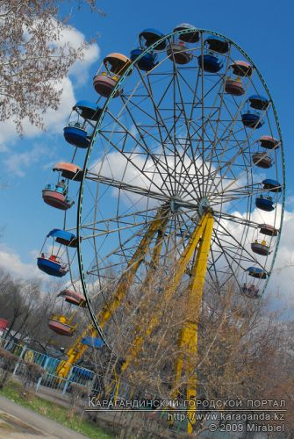  На доске таблица с краткой записью задачи.  На доске столбики выражений. | - У каждого ученика карточка-автобус с заданием:  Найди значение выражения:  5х7 +65 - 45 +5 :10 х 9 +91  Ученики выполняют вычисления и получившееся число крупно записывают окошко автобуса. Затем показывают учителю (145).  Теперь мы пассажиры с вами,  И правила поведения вспомним с друзьями!  Как ведут себя пассажиры в автобусе?  - Пассажир должен бережно обращаться с оборудованием автобуса, не допускать его порчи.  - Запрещается отвлекать водителя во время движения.  - Не кричать в автобусе, не кушать, не сорить.  - Не допускать своими действиями вреда пассажирам и причинения ущерба багажу и ручной клади других пассажиров.  - Сообщать водителю об обнаруженных в салоне автобуса вещах и документах, оставленных без присмотра.  - Открывать двери до полной остановки автобуса, мешать их открытию или закрытию, а также вмешиваться в управление транспортным средством, кроме ситуации, направленной на предотвращение несчастного случая.  - Опираться на двери пассажирского автомобильного транспорта средства.  - Опираться на двери пассажирского автомобильного транспорта средства.  - Выбрасывать предметы в окна и в люки.  - Пассажиры, нарушившие правила поведения в автобусе, высаживаются без компенсации стоимости проезда!  - – Мы подъехали к Центральному парку культуры и отдыха. Люди каких профессий работают в парке? (Мастера по техн.обслуживанию, работники культуры, кассиры, продавцы)  - – Предлагаю вам устно решить задачу про парк.  В кассе парка культуры были куплены билеты на аттракционы: «Колесо обозрения» - 15, «Ромашка» - в 2 раза больше, на «Цепочку» - столько же, сколько на «Колесо обозрения» и «Ромашку» вместе. Сколько билетов было куплено на «Цепочку»? (15х2+15=45)  - – Мы едем дальше, рассуждаем,  Вычислительные навыки свои проверяем!  Не вычисляя, соедините выражения с одинаковым значением.  (3+8)х3 (7+5)х6  4х5+4х2 3х3+8х3  7х6+5х6 4х6+3х3  4х(6+3) 4х(5+2)  - Какое свойство умножения вам помогло? (Распределительное свойство умножения.)  - Почему не соединили оставшиеся выражения?  -Всем размяться нам пора!  Встанет дружно детвора!  Физ. минутку начинаем!  Дружно дети отдыхают!
 | Физминутка. | Мы на карусели сели,  Завертелись карусели. (ходить по кругу)  Мы на карусели сели,  Завертелись карусели.  Вверх летели (потянулись вверх)  Вниз летели (присели на корточки)  Вверх летели, вниз летели.  Разминая поясницу,  Мы не будем торопиться.  Вправо, влево повернись,  На соседа оглянись. (Повороты туловища в стороны.)  Чтобы стать ещё умнее,  Мы слегка покрутим шеей.  Раз и два, раз и два,  Закружилась голова. (Вращение головой в стороны.)  Мы проверили осанку  И свели лопатки,  Мы походим на носках,  А потом на пятках.  От разминки польза есть?  Что ж, пора на место сесть. (Дети садятся.)
 | Постановка учебной проблемы.  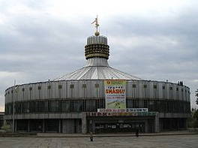  На доске таблица с краткой записью задачи, несколько решений. | - Мы подъехали к зданию цирка. Какие профессии, связанные с цирком, вы знаете? (Гимнаст, жонглер, фокусник, клоун, иллюзионист, акробат, дрессировщик.)  - Но вместо афиши что мы видим? (Краткую запись задачи и несколько решений.)  Во время выступления клоун подарил 3 мальчикам и 5 девочкам по 2 шара. Сколько всего шаров подарил клоун детям?  - Выберите из всех решений то, которое подходит к данной задаче. (Таких решений окажется два.)  - Возможно, это единственная задача с разными способами решения?  - Давайте проверим и докажем, можно ли некоторые задачи решить разными способами.
 | Решение задачи разными способами. Работа в парах.  Проверка. | У каждой пары карточка с задачей.  - Возьмите карточку с клоуном. Работать будете в парах. Прочитайте задачу.  Ученик купил 7 тетрадей в линейку и 3 тетради в клетку по 5 тенге каждая. Сколько тенге он заплатил за все тетради?  - Что известно? Какое условие задачи?  - Прочитайте вопрос.  - Решите задачу разными способами на листочках с данной задачей.  В течение 5 минут ученики решают задачу.  Одна пара работает у закрытой доски (для проверки).  В это время учитель контролирует деятельность учеников, определяя правильность решения задачи.  - Сколько способов решения задачи вы нашли?  - Что узнали сначала при решении задачи первым способом? Вторым?  - Какой способ более удобен?  - Какое свойство умножения мы использовали при решении задачи?  - Мы ставили перед собой задачу: проверить, можно ли некоторые задачи решить разными способами. Сделайте вывод.  Вывод:  Эту составную задачу тоже можно решить разными способами. Значит, мы доказали, что некоторые задачи можно решить разными способами, используя распределительное свойство умножения.
 | Физминутка. | - Отправляемся по городу дальше.  Чтоб здоровым быть сполна  Физкультура всем нужна.  Вот, поэтому, ребятки,  Будем делать мы зарядку.  Мы устали, засиделись,  Нам размяться захотелось. (Одна рука вверх, другая вниз, рывками менять руки.)  То на стену посмотрели,  То в окошко поглядели.  Вправо, влево поворот,  А потом наоборот. (Повороты корпусом.)  Приседанья начинаем,  Ноги до конца сгибаем.  Вверх и вниз, вверх и вниз,  Приседать не торопись! (Приседания.)  И в последний раз присели,  А теперь на место сели. (Дети садятся.)
 | 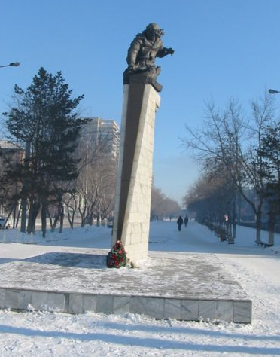  Закрепление.  Работа по учебнику. | - Мы подъехали к памятнику Н.Абдирова. Что вы знаете о его подвиге?  Выступление учеников.  - В Великой Отечественной войне за 16 боевых вылетов Нуркен Абдирович Абдиров на своём самолёте уничтожил несколько танков и более двадцати автомашин.  - 19 декабря 1942 года при штурмовке позиций противника самолёт был подбит и загорелся. Абдиров направил горящую машину в колонну вражеских танков. Звание Героя Советского Союза было присвоено посмертно.  -Чтобы люди помнили о подвиге героев, устанавливаются подобные памятники, каждый из которых содержит в себе частицу исторических событий.  - Люди каких профессий работают над созданием памятников? (Скульптор, архитектор, художник)  - Чтобы памятники были красивыми, правильно и точно передавали сходство с оригиналом, вписывались в архитектурный ансамбль города, архитектору необходимо владеть вычислительными навыками. Кто-то из вас вполне может стать архитектором, поэтому будем развивать вычислительные навыки, выполним задание по учебнику: стр.119, №4.  1 ученик выполняет с объяснением у доски.
 | Повторение.  Работа по уровням:  У доски для проверки на закрытой доске по 1 ученику 1 и 2 уровней решают уравнение.  Проверка. | - Мы возвращаемся в школу, в наш класс,  Математических знаний у нас уже полный запас!  Каждый проявит смекалку скорей,  И уравнение решит вперёд своих друзей!  Возьмите карточки цветные. Решите уравнения в тетради.  1 уровень – простое уравнение.  2 уровень – сложное уравнение.  3 уровень – уравнение простое и сложное, отличное от 1 и 2 уровней.  1 уровень- 3 ученика, 2 уровень- 3 ученика, 3 уровень - 4 ученика. Оценки и проверка потом.  - Молодцы! Переходим к объяснению домашнего задания.
 | Домашнее задание. | С.119, №3. Прочитайте задачу.  - Что известно?  - Прочитайте вопрос задачаи  - В каком виде запишите краткую запись? (В виде таблицы.)  - В первом столбике таблицы вы запишите…  - Во втором столбике вы запишите…  - В третьем столбике вы запишите…  - При решении задачи разными способами какое свойство умножения вы примените? (Распределительное свойство умножения.)
 | Итог урока.  Сигнальные карточки у каждого ученика. | - Молодцы, спасибо вам за вашу работу.  - Подведем итоги.  - Что мы доказали при решении задач? (Некоторые задачи можно решить разными способами.), значит, тема нашего урока: РЕШЕНИЕ ЗАДАЧ РАЗНЫМИ СПОСОБАМИ…..  - Какое свойство умножения сегодня мы часто использовали при решении задач?  - Дайте оценку своей работе.  Учащиеся поднимают сигнальные карточки:  Зеленая – новую тему понял, задание выполнял сам.  Желтая - новую тему понял, в заданиях затруднялся.  Красная – прошу помощи.  - Когда вы подрастете, перед вами встанет выбор профессии. Чтобы получить достойную профессию, необходимы знания, ваше желание учиться.  Чтоб достойным гражданином своей Родины стать,  в школе нужно учиться на «пять»  и хорошо математику знать!

